ZAŁĄCZNIK nr 2 - wzory plansz

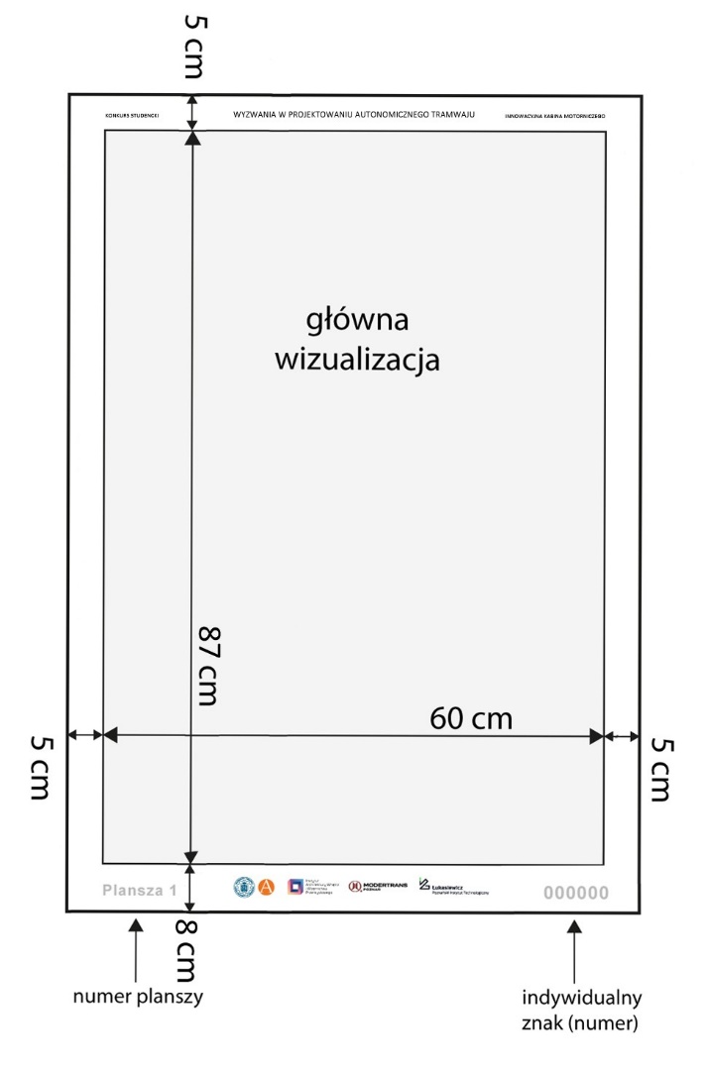
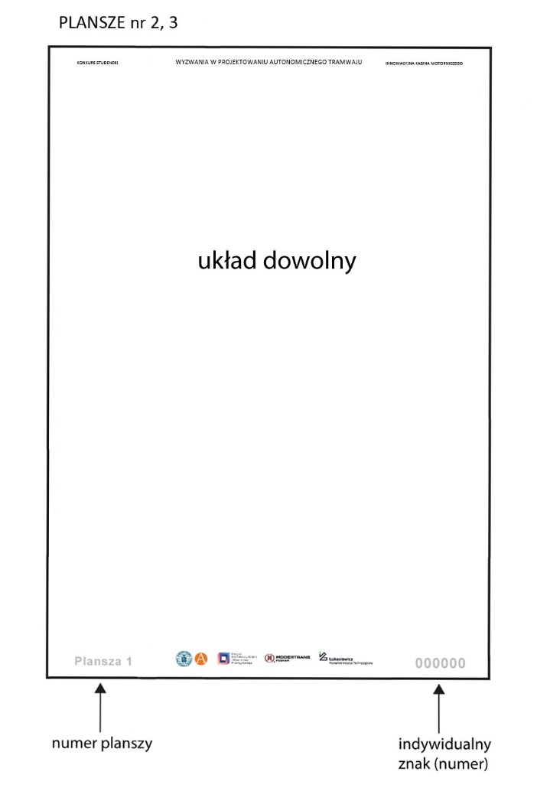

ZAŁĄCZNIK nr 3. FORMULARZ ZGŁOSZENIOWY W KONKURSIE
PT. „WYZWANIA W PROJEKTOWANIU AUTONOMICZNEGO TRAMWAJU. INNOWACYJNA KABINA MOTORNICZEGO.”

Nazwa zespołu projektowego
Reprezentant zespołu projektowego,
w przypadku zgłoszenia indywidualnego autor projektu:
Członek zespołu projektowego:
w przypadku zgłoszenia indywidualnego nie wypełniać!
Dane kontaktowe reprezentanta zespołu projektowego
Imię i nazwisko:
adres do korespondencji:
adres mailowy:
nr telefonu:

- Oświadczam, że jestem autorem zgłoszonej pracy konkursowej oraz że nie narusza ona jakichkolwiek praw osób trzecich, ani obowiązujących przepisów prawa.
- Oświadczam, że znam i akceptuję postanowienia Regulaminu Konkursu.
- Oświadczam, że spełniam wszystkie warunki, które uprawniają mnie do udziału w Konkursie.
- Potwierdzam prawdziwość złożonej deklaracji dotyczącej użycia sztucznej inteligencji (Załącznik nr 6 do Regulaminu)
- Wyrażam zgodę na przeniesienie autorskich praw majątkowych do zgłoszonej na Konkurs pracy na Modertrans – na warunkach określonych w Regulaminie Konkursu.
- W przypadku niezgodności z prawdą danych zawartych niniejszym formularzu zgłoszeniowym zgadzam się ponieść całkowitą i wyłączną odpowiedzialność z tego tytułu, w szczególności zobowiązuję się pokryć w całości ewentualną szkodę oraz wszelkie udokumentowane koszty z tym związane.
- Udzielam Organizatorom i Politechnice Poznańskiej licencji w zakresie utrwalania, zwielokrotniania określoną techniką, wprowadzania do obrotu, wprowadzania do pamięci komputera, publicznego odtwarzania, wystawiania, wyświetlania i prezentowania w Internecie pracy konkursowej, w szczególności rozpowszechniania we wszelkiego rodzaju publikacjach, w tym w książkach i czasopismach, na warunkach określonych w Regulaminie Konkursu.
- Wyrażam zgodę na przetwarzanie moich danych osobowych na potrzeby związane z realizacją praw i obowiązków wynikających z uczestnictwa w konkursie, zgodnie z ustawą z dnia 10 maja 2018 r. o ochronie danych osobowych. Zostałem(am) poinformowany(a) o prawie dostępu do treści swoich danych oraz możliwości ich poprawiania, aktualizacji, uzupełniania i usuwania.
- Wyrażam zgodę na przesyłanie korespondencji za pomocą środków komunikacji elektronicznej, o których mowa
w ustawie z dnia 18 lipca 2002 r. o świadczeniu usług drogą elektroniczną.

……………………………………………………………………………………………………………………………………………………………..
data i czytelne podpisy wszystkich członków zespołu projektowego zgłaszającego pracę do Konkursu

ZAŁĄCZNIK nr 4. KARTA IDENTYFIKACYJNA

NURMER KODOWANIA
Reprezentant zespołu projektowego,
w przypadku zgłoszenia indywidualnego autor projektu:
Członek zespołu projektowego:
w przypadku zgłoszenia indywidualnego nie wypełniać!
Członek zespołu projektowego:
w przypadku zgłoszenia indywidualnego nie wypełniać!
Dane kontaktowe reprezentanta zespołu projektowego
Imię i nazwisko:
adres do korespondencji:
adres mailowy:
nr telefonu:

ZAŁĄCZNIK nr 5. OŚWIADCZENIE O NUMERZE KONTA
DO WYPŁATY NAGRODY W KONKURSIE

Imię i nazwisko
Adres zamieszkania
Bank

Numer konta

………………………………………..
podpis

ZAŁĄCZNIK nr 6. DEKLARACJA UŻYCIA SZTUCZNEJ INTELIGENCJI

Numer kodowania: …………………………………….,:

- Nie korzystałem z narzędzi AI do przygotowania pracy konkursowej.
- Wykorzystałem/am narzędzia AI, takie jak [nazwa narzędzia, np. DALL-E, Midjourney, itp.], do generowania………….

Zakres Wykorzystania:………………………………………………………………………………………………………………

AI zostało użyte do generowania pomysłów na wstępną fazę projektu, jednak wszystkie kluczowe decyzje projektowe i finalny design są moim autorstwem.
Wykorzystałem/am AI do analizy danych i optymalizacji rozwiązań technicznych, takich jak [np. dobór materiałów, symulacja oświetlenia].

Zapewniam, że wykorzystanie AI nie narusza praw autorskich innych twórców.
Wszelkie dane wykorzystane przez AI zostały pozyskane w sposób etyczny i zgodny z prawem.
W tabeli 1. Przedstawiam w pomniejszeniu pliki graficzne które pokazują, jakie elementy zostały wsparte przez AI.
Oświadczam, że powyższe informacje są prawdziwe i kompletne.

Data………………………………………. Podpis………………………………………………

Tabela 1. Zestawienie obrazów grafiki wygenerowanej przez AI na potrzeby projektu.

